Kielce, 18.10.2024 r.

ZAPROSZENIE DO SKŁADANIA OFERT

Zakład Doskonalenia Zawodowego w Kielcach zaprasza do złożenia oferty na: „Wykonanie i dostawa makiet logistycznych do Szkół ZDZ w Ostrowcu Świętokrzyskim” zgodnie z poniższymi wymogami:

Zamawiający: | Zakład Doskonalenia Zawodowego w Kielcach  ul. Paderewskiego 55, 25-950 Kielce
Prowadzący rozpoznanie (adres): | Zakład Doskonalenia Zawodowego w Kielcach  Biuro Zakładu, ul. Śląska 9, 25-328 Kielce  Wieloosobowe Stanowiska ds. Zamówień Publicznych i Kontraktowania Wydatków  godziny pracy: od poniedziałku do piątku od 8:00 do 16:00  tel. 41/ 366-47-91, fax. 41/ 366-39-26,  www.zdz.kielce.pl e-mail: zamowienia@zdz.kielce.pl

- Przedmiotem zamówienia jest: Wykonanie i dostawa makiet logistycznych do Szkół ZDZ w Ostrowcu Świętokrzyskim.
- Zakres rzeczowy dostawy został określony w Charakterystyce przedmiotu zamówienia, która stanowi Załącznik nr 1 do Zaproszenia oraz we wzorze umowy, który stanowi Załącznik nr 3 do Zaproszenia.
Wszystkie załączniki stanowią integralną część Zaproszenia.
- Miejsce dostawy: Szkoły ZDZ w Ostrowcu Świętokrzyskim [27-400], ul. Kilińskiego 49
- Termin dostawy: do 6 tygodni od dnia podpisania Umowy.
- W celu potwierdzenia, że oferowany przedmiot zamówienia będzie odpowiadać wymaganiom określonym przez Zamawiającego, Wykonawca musi złożyć: Przygotowaną przez siebie specyfikację oferowanych produktów/asortymentu odpowiednio do każdego z asortymentu, która będzie zawierała: zdjęcie, opis produktu, kartę katalogową produktu lub inny dokument – zawierający potwierdzenie spełnienia wymagań określonych przez Zamawiającego.
- Sposób obliczenia ceny oferty:
Cena winna zawierać wszystkie koszty realizacji w tym koszty transportu do miejsca dostawy. Oferta musi zawierać ostateczną, sumaryczną cenę obejmującą wszystkie koszty z uwzględnieniem wszystkich opłat
i podatków (także podatku od towarów i usług) oraz ewentualnych upustów i rabatów. Przy dokonywaniu wyceny przedmiotu zamówienia należy uwzględnić wszystkie dane z opisu przedmiotu zamówienia.
- Kryteria oceny ofert – jedynym kryterium oceny ofert jest: Cena -100%
- Termin i miejsce składania ofert:
Oferty należy składać do dnia 24.10.2024 do godz. 10:00, w wybranej przez Wykonawcę formie: osobiście, kurierem lub pocztą na adres Zakład Doskonalenia Zawodowego w Kielcach Biura Zakładu
ul. Śląska 9, 25-328 Kielce lub w wersji elektronicznej jako skan oferty na adres e-mail: zamowienia@zdz.kielce.pl
Oferta w wersji pisemnej winna być złożona w zamkniętej kopercie z opisem:
„Wykonanie i dostawa makiet logistycznych do Szkół ZDZ w Ostrowcu Świętokrzyskim”
NIE OTWIERAĆ przed 24.10.2024, godz. 10:00

- Wykaz oświadczeń lub dokumentów, jakie mają dostarczyć Wykonawcy:

Oświadczenie woli (Oferta)
Oferta cenowa zgodnie z Formularzem Ofertowym (załącznik Nr 2 do niniejszego Zaproszenia).
W celu potwierdzenia, że oferowany przedmiot zamówienia będzie odpowiadać wymaganiom określonym przez Zamawiającego, Wykonawca musi złożyć: Przygotowaną przez siebie specyfikację oferowanych produktów/asortymentu odpowiednio do każdego z asortymentu, która będzie zawierała: zdjęcie, opis produktu, kartę katalogową produktu lub inny dokument – zawierający potwierdzenie spełnienia wymagań określonych przez Zamawiającego
 | Pełnomocnictwo ( jeżeli oferta wraz z oświadczeniami składana jest przez pełnomocnika, należy do oferty załączyć pełnomocnictwo upoważniające pełnomocnika do tej czynności)
3. | Odpis z właściwego rejestru lub z centralnej ewidencji i informacji o działalności gospodarczej.  W przypadku wskazania, w ofercie cenowej, przez Wykonawcę dostępności oświadczeń lub dokumentów, w formie elektronicznej pod określonymi adresami internetowymi ogólnodostępnych i bezpłatnych baz danych, Zamawiający pobiera samodzielnie z tych baz danych wskazane przez Wykonawcę oświadczenia lub dokumenty

- Wskazanie osób uprawnionych do porozumiewania się z Wykonawcami:
- W sprawach prowadzonego postępowania osobą do kontaktu - Joanna Kaśków,
tel. 41/ 366-47-91 w. 130, 131
- Dodatkowe wyjaśnienia i informacje dotyczące zamówienia można otrzymać w godz. od 08:00
do 15:30 pod wymieniony powyżej nr telefonu lub osobiście w siedzibie prowadzącego postępowanie po uzgodnieniu telefonicznym.
- Wszelkie pisma Zamawiający przyjmuje w dni robocze w godz. od 08:00 do 15:30 w siedzibie Zamawiającego.
- Z Wykonawcą, którego oferta zostanie wybrana jako najkorzystniejsza zostanie podpisana umowa zgodnie ze wzorem umowy, który stanowi Załącznik nr 3 do Zaproszenia.
- Zgodnie z art. 13 ust. 1 i 2 rozporządzenia Parlamentu Europejskiego i Rady (UE) 2016/679 z dnia 27 kwietnia 2016 r. w sprawie ochrony osób fizycznych w związku z przetwarzaniem danych osobowych i w sprawie swobodnego przepływu takich danych oraz uchylenia dyrektywy 95/46/WE (ogólne rozporządzenie o ochronie danych) (Dz. Urz. UE L 119 z 04.05.2016, str. 1), dalej „RODO”, informuję, że:
  - administratorem Pani/Pana danych osobowych jest Zakład Doskonalenia Zawodowego w Kielce
ul. Paderewskiego 55 25-950 Kielce.
  - Pani/Pana dane osobowe przetwarzane będą na podstawie art. 6 ust. 1 lit. c RODO w celu związanym
z niniejszym postępowaniem o udzielenie zamówienia publicznego;
  - odbiorcami Pani/Pana danych osobowych będą osoby lub podmioty, którym udostępniona zostanie dokumentacja postępowania w oparciu o art. 8 oraz art. 96 ust. 3 ustawy z dnia 29 stycznia 2004 r. – Prawo zamówień publicznych (Dz. U. z 2017 r. poz. 1579 i 2018);
  - Pani/Pana dane osobowe będą przechowywane, zgodnie z art. 97 ust. 1 ustawy Pzp, przez okres 4 lat od dnia zakończenia postępowania o udzielenie zamówienia lub na okres przechowywania tych danych, zgodnie
z wytycznymi o dofinansowanie ze środków UE;
  - obowiązek podania przez Panią/Pana danych osobowych bezpośrednio Pani/Pana dotyczących jest wymogiem ustawowym określonym w przepisach ustawy Pzp, związanym z udziałem w postępowaniu o udzielenie zamówienia publicznego; konsekwencje niepodania określonych danych wynikają z ustawy Pzp;
  - w odniesieniu do Pani/Pana danych osobowych decyzje nie będą podejmowane w sposób zautomatyzowany, stosowanie do art. 22 RODO;
- posiada Pani/Pan:
- na podstawie art. 15 RODO prawo dostępu do danych osobowych Pani/Pana dotyczących;
- na podstawie art. 16 RODO prawo do sprostowania Pani/Pana danych osobowych **;
- na podstawie art. 18 RODO prawo żądania od administratora ograniczenia przetwarzania danych osobowych
z zastrzeżeniem przypadków, o których mowa w art. 18 ust. 2 RODO ***;
- prawo do wniesienia skargi do Prezesa Urzędu Ochrony Danych Osobowych, gdy uzna Pani/Pan,
że przetwarzanie danych osobowych Pani/Pana dotyczących narusza przepisy RODO;
- nie przysługuje Pani/Panu:
- w związku z art. 17 ust. 3 lit. b, d lub e RODO prawo do usunięcia danych osobowych;
- prawo do przenoszenia danych osobowych, o którym mowa w art. 20 RODO;
- na podstawie art. 21 RODO prawo sprzeciwu, wobec przetwarzania danych osobowych, gdyż podstawą prawną przetwarzania Pani/Pana danych osobowych jest art. 6 ust. 1 lit. c RODO.
* Wyjaśnienie: informacja w tym zakresie jest wymagana, jeżeli w odniesieniu do danego administratora lub podmiotu przetwarzającego istnieje obowiązek wyznaczenia inspektora ochrony danych osobowych.
** Wyjaśnienie: skorzystanie z prawa do sprostowania nie może skutkować zmianą wyniku postępowania
o udzielenie zamówienia publicznego ani zmianą postanowień umowy w zakresie niezgodnym z ustawą Pzp oraz nie może naruszać integralności protokołu oraz jego załączników.
*** Wyjaśnienie: prawo do ograniczenia przetwarzania nie ma zastosowania w odniesieniu do przechowywania, w celu zapewnienia korzystania ze środków ochrony prawnej lub w celu ochrony praw innej osoby fizycznej lub prawnej, lub z uwagi na ważne względy interesu publicznego Unii Europejskiej lub państwa członkowskiego.

Joanna Kaśków
Specjalista ds. zamówień publicznych
i kontraktowania wydatków

ZAŁĄCZNIK NR 1

CHARAKTERYSTYKA PRZEDMIOTU ZAMÓWIENIA

Przedmiotem zamówienia jest: „Wykonanie i dostawa makiet logistycznych do Szkół ZDZ w Ostrowcu Świętokrzyskim”

- MAKIETA - MAGAZYN – SKALA 1:87 – 1 szt.

Wyposażenie makiety:
- Budynek magazynowy z częścią biurową
- Doki strefy przyjęcia i strefy wydań – 8 szt.,
- Rampa podjazdowa – 1 szt.,
- Wnętrze magazynu ze strefami:
• strefa przyjęcia towaru,
• strefa wysokiego składowania,
• strefa składowania blokowego,
• strefa kompletacji,
• strefa wydań
- Modele palet, towaru przed i po kompletacji,
- Figurki pracowników – 10 szt.,
- Plac manewrowy,
- Strefa parkowania pojazdów ciężarowych,
- Modele pojazdów klasy: lekkiej/średniej/ciężkiej – 4 szt.,
- Modele wózków widłowych – 2 szt.
- Teren zielony przy budynku,
- Cokół wokół podstawy,
- Nogi z możliwością łatwego demontażu
- Wymiary podłoża - 1050 mm x 840 mm.

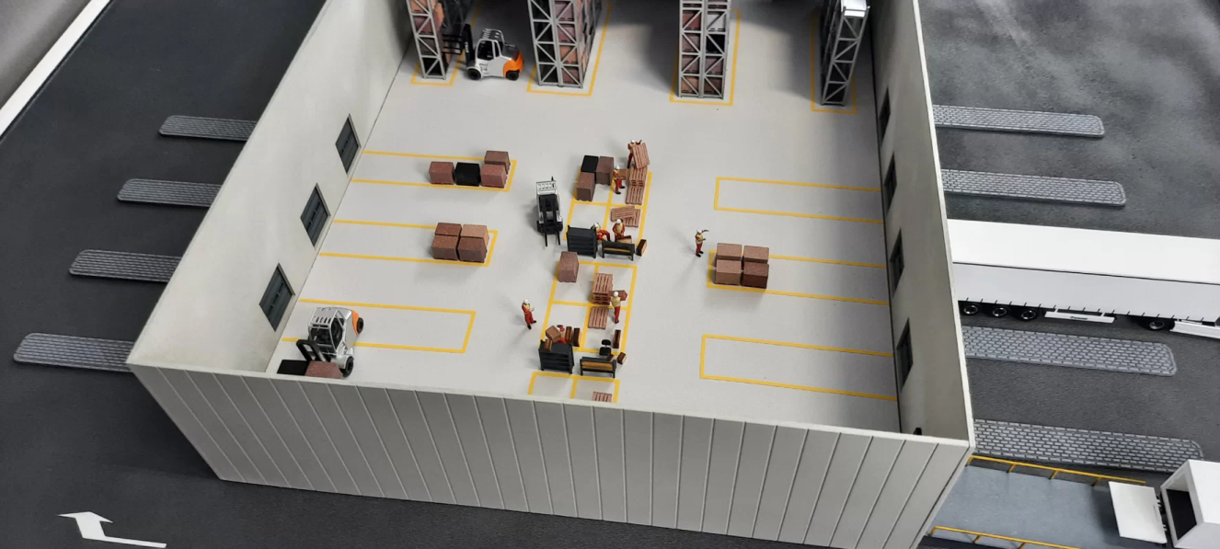
*zdjęcie poglądowe

- MAGAZYN Z REGAŁAMI - SKALA 1:14 – 1 szt.

Wyposażenie makiety:
- Pięć regałów: 2 szt. regał stały. 1 szt. regał stały przepływowy, 2 szt. regał przepływowy przesuwny;
- 3 półki regałowe drewniane;
- Gniazdo z trawersami do poziomego składowania beczek;
- 12 palet wraz z imitacją towaru;
- 3 beczki luźno ułożone na trawersach;
- 2 gaśnice w strefie składowania materiałów niebezpiecznych;
- Wózek widłowy;
- Statyczny model wózka paletowego.
- Podłoże makiety, wykończone bezpiecznym obrzeżem PCV
- Wymiary podłoża wynoszą około 1150 mm x 660 mm

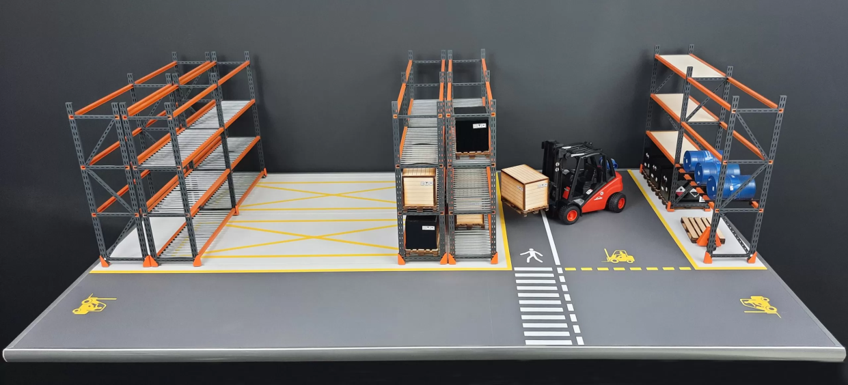
*zdjęcie poglądowe

- TERMINAL KONTENEROWY - SKALA 1:8 – 1 szt.

Terminal kontenerowy zawiera strefę działania suwnicy, torowisko, strefę odstawczą kontenerów, strefę magazynowania kontenerów, plac manewrowy, budynek biurowy, szlabany.

Wyposażenie makiety :
- Duża suwnica kontenerowa;
- Dwa szlaki torowiska, zwrotnica;
- Lokomotywa wraz z jednym wagonem platformą;
- Kontenery różne rodzaje – 20 szt. ;
- Pojazdy ciężarowe – 8 szt. (wraz z naczepami podkontenerowymi);
- Ładowacz kontenerów „KALMAR” – 1 szt.;
- Figurki pracowników – 10 szt.;
- Budynek biurowy;
- Szlabany na wjeździe;
- Fragment ogrodzenia;
- Plac manewrowy wraz z oznakowaniem;
- Tereny zielone, chodniki;
- Podłoże wraz z estetyczną ramą;
- Demontowane nogi w kolorze aluminium lub chrom;
- Pokrywa chroniąca przed kurzem z bezpiecznego szkła akrylowego (plexi)
- Wymiary podłoża - 1300 mm x 700 mm

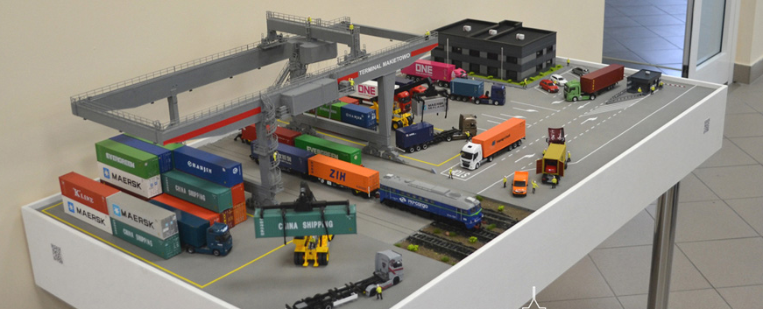
*zdjęcie poglądowe

Termin realizacji: do 6 tygodni od daty podpisania umowy.
Miejsce dostawy: Szkoły ZDZ w Ostrowcu Świętokrzyskim [27-400], ul. Kilińskiego 49

ZAŁĄCZNIK NR 2

O F E R T A C E N O W A

Dane dotyczące Wykonawcy:
Wykonawca
pełna nazwa/firma, adres
Imię, nazwisko osoby (osób) upoważnionych do podpisania umowy: | ………………………………………………………………………………………………………  Osoba posiada kwalifikowany podpis elektroniczny Tak/NIE ^{*)}
Numer telefonu:
Numer NIP:
Numer REGON
Adres kontaktowy e-mail:
^{*)}W przypadku posiadania kwalifikowanego podpisu elektronicznego umowa będzie przygotowana w wersji elektronicznej i przekazana będzie na adres e-mail wskazany w ofercie

Nawiązując do zaproszenia na „Wykonanie i dostawa makiet logistycznych do Szkół ZDZ w Ostrowcu Świętokrzyskim” oferuję realizację przedmiotu zamówienia za cenę:

cenę brutto razem (MAKIETA–MAGAZYN+MAGAZYN Z REGAŁAMI+TERMINAL Kontenerowy) :
……………………………………………………………………………………............................................................... zł
słownie: ............................................................................................................................................................................................................. zł
W tym:
1. MAKIETA – MAGAZYN: ….......................................................................... zł
2. MAGAZYN Z REGAŁAMI:…........................................................................ zł
3. TERMINAL KONTENEROWY: ….............................................................. zł

W celu potwierdzenia, że oferowany przedmiot zamówienia będzie odpowiadać wymaganiom określonym przez Zamawiającego, Wykonawca musi złożyć: Przygotowaną przez siebie specyfikację oferowanych produktów/asortymentu odpowiednio do każdego z asortymentu, która będzie zawierała: zdjęcie, opis produktu, kartę katalogową produktu lub inny dokument – zawierający potwierdzenie spełnienia wymagań określonych przez Zamawiającego.

- oświadczam, że cena brutto obejmuje wszystkie koszty realizacji przedmiotu zamówienia, w tym koszty transportu, w miejsce wskazane w charakterystyce przedmiotu zamówienia,
- oświadczam, że posiadam stosowne uprawnienia do wykonywania określonej działalności lub czynności objętej Zaproszeniem,
- oświadczam, że oferowany przedmiot zamówienia spełnia wszystkie wymagania Zamawiającego szczegółowo opisane w Charakterystyce przedmiotu zamówienia (Zał. Nr 1 do Zaproszenia)
- oświadczam, że oferowany przez nas towar jest nowy, sprawny technicznie, bezpieczny, kompletny i gotowy do pracy,
- oświadczam, że uzyskałem od Zamawiającego wszelkich informacji niezbędnych do rzetelnego sporządzenia niniejszej oferty zgodnie z wymogami określonymi w Zaproszeniu,
- zobowiązuję się do podpisana umowy w terminie i miejscu wyznaczonym przez Zamawiającego,
- oświadczam, że zapoznałem się z treścią Zaproszenia i nie wnoszę żadnych zastrzeżeń oraz uznaję się za związanego określonymi w nim zasadami, przez okres 30 dni od daty złożenia oferty,
- Wskazujemy dostępność odpisu z właściwego rejestru lub z centralnej ewidencji i informacji o działalności gospodarczej w formie elektronicznej pod następującym adresem internetowym:
https://prs.ms.gov.pl - dla odpisu z Krajowego Rejestru Sądowego^{*)}
https://www.ceidg.gov.pl - dla odpisu z CEiDG^{*)}
https://…………………………. - inny dokument^{*)}
- Oświadczam, że wypełniłem obowiązki informacyjne przewidziane w art. 13 lub art. 14 RODO¹⁾ wobec osób fizycznych, od których dane osobowe bezpośrednio lub pośrednio pozyskałem w celu ubiegania
się o udzielenie zamówienia publicznego w niniejszym postępowaniu.**
** W przypadku gdy Wykonawca nie przekazuje danych osobowych innych niż bezpośrednio jego dotyczących lub zachodzi wyłączenie stosowania obowiązku informacyjnego, stosownie do art. 13 ust. 4 lub art. 14 ust. 5 RODO, treści oświadczenia Wykonawca nie składa (usunięcie treści oświadczenia np. przez jego wykreślenie).
- ¹⁾ rozporządzenie Parlamentu Europejskiego i Rady (UE) 2016/679 z dnia 27 kwietnia 2016 r. w sprawie ochrony osób fizycznych w związku z przetwarzaniem danych osobowych i w sprawie swobodnego przepływu takich danych oraz uchylenia dyrektywy 95/46/WE (ogólne rozporządzenie o ochronie danych) (Dz. Urz. UE L 119 z 04.05.2016, str. 1).

……………..……………..…………………….
miejscowość, data
………………….………….…………………………………………………
imię i nazwisko, podpis osoby/ osób
upoważnionych do składania oświadczeń woli

ZAŁĄCZNIK NR 3

Wzór UMOWY Nr …/ZP/2024/D

Zawarta w dniu ………………… 2024 roku w Kielcach pomiędzy:

Zakładem Doskonalenia Zawodowego w Kielcach

ul. Paderewskiego 55, 25-950 Kielce wpisanym do rejestru przedsiębiorców w Sądzie Rejonowym w Kielcach Wydział X Gospodarczy Krajowego Rejestru Sądowego pod numerem KRS 0000067987, NIP 657-000-88-69 REGON 000512562
reprezentowanym przez:
……………………………
zwanym dalej w treści Umowy Zamawiającym
a
……………………….……
zwanym w treści umowy Wykonawcą
o następującej treści:

§ 1
- Przedmiotem Umowy jest Wykonanie i dostawa makiet logistycznych zwanych dalej przedmiotem umowy, zgodnie z wymogami określonymi w charakterystyce przedmiotu zamówienia, stanowiącej załącznik nr 1 do Zaproszenia, zwanej dalej charakterystyką.
§ 2
  - Przedmiot zamówienia należy dostarczyć w terminie do: 6 tygodni od dnia podpisania Umowy.
  - Miejsce dostawy: Szkoły ZDZ w Ostrowcu Świętokrzyskim [27-400], ul. Kilińskiego 49
  - Za dzień wydania Kupującemu przedmiotu umowy określonego w § 1 ust. 1 uważa się dzień, w którym został on odebrany przez Kupującego w miejscu dostawy.
  - Sprzedawca zapewni takie opakowanie przedmiotu umowy, jakie jest wymagane, by nie dopuścić do uszkodzenia lub pogorszenia jego jakości w trakcie transportu i składowania.
  - Sprzedawca umożliwi Kupującemu sprawdzenie przedmiotu umowy w celu przeprowadzenia procedury odbioru w miejscu dostawy. Sprawdzenie przedmiotu umowy będzie polegało na upewnieniu się, że jest on wolny od wad fizycznych, a w szczególności, że odpowiada opisowi przedmiotu zamówienia zawartemu w Zaproszeniu.
§ 3
- Strony ustalają wynagrodzenie za przedmiot zamówienia, o którym mowa w § 1 ust. 1 w kwocie: ………………………………………….zł (słownie:………………………………..)
- Wynagrodzenie określone w ust.1 obejmuje koszty transportu, do miejsca dostawy, o którym mowa
w § 2 ust. 2.
- Kupujący dokona zapłaty na podstawie faktury/rachunku, przelewem na konto Sprzedawcy wskazane na fakturze/rachunku wystawiony po każdej dostawie. Zapłata nastąpi w terminie do 30 dni od dnia otrzymania prawidłowo wystawionej faktury oraz podpisanego protokołu odbioru przedmiotu umowy przez Zamawiającego.
§ 4
- Wykonawca oświadcza i zapewnia Zamawiającego, że wykonane makiety będą wolne od wad. Niezależnie od powyższego Wykonawca udziela Zamawiającemu nieodpłatnej gwarancji jakości na wykonane makiety. Gwarancja jakości udzielona jest na okres 24 miesięcy, liczony od daty Protokołu odbioru o którym mowa w § 3 ust. 3 powyżej.
- W ramach gwarancji Wykonawca zobowiązuje się do wymiany wadliwych elementów makiet na wolne od wad w terminie 7 dni od daty zgłoszenia wady przez Zamawiającego.
- Niezależnie od uprawnień z tytułu gwarancji Zamawiającemu przysługują uprawnienia z tytułu rękojmi za wady fizyczne przedmiotu umowy zgodnie z art. 556 - 576 Kodeksu Cywilnego.

§ 5
- W przypadku niewykonania lub nienależytego wykonania umowy przez Sprzedawcę Kupujący może naliczyć karę umowną w następujących przypadkach i wysokościach:
  - za opóźnienie w dostawie artykułów w wysokości 0,5 % ceny określonej w § 3 ust 1 za każdy dzień opóźnienia,
  - za opóźnienie w usunięciu wad stwierdzonych przy odbiorze lub w okresie rękojmi/gwarancji w wysokości 0,5 % ceny określonej w § 3 ust 1 za każdy dzień opóźnienia licząc od dnia wyznaczonego na usunięcie wad,
  - za odstąpienie od umowy przez Kupującego z przyczyn leżących po stronie Sprzedawcy w wysokości 20 % ceny, określonej w § 3 ust.1.
- O nałożeniu kary umownej, jej wysokości i podstawie jej nałożenia Kupującego będzie informował Sprzedawcę pisemnie w terminie 14 dni od zaistnienia zdarzenia stanowiącego podstawę nałożenia kary.
- Sprzedawca wyraża zgodę na potrącenie kwoty należnych kar umownych z kwoty cen określonych
w wystawionej przez niego fakturze/rachunku.
- Kupujący zastrzega sobie prawo dochodzenia odszkodowania uzupełniającego na zasadach ogólnych Kodeksu Cywilnego, jeżeli wartość powstałej szkody przekroczy wysokość kary umownej.
§ 6
- Kupującemu przysługuje prawo odstąpienia od umowy w przypadku niewykonania lub nienależytego wykonania przez Sprzedawcę obowiązków, a w szczególności w przypadku:
  - opóźnienia w dostawie trwającej ponad 7 dni,
  - opóźnienia w wymianie wadliwych materiałów trwającej ponad 7 dni.
- W przypadkach, o których mowa w ust.1 Kupujący może odstąpić od umowy w terminie 30 dni od daty powzięcia informacji o zaistnieniu zdarzenia będącego podstawą odstąpienia. Sprzedawca ma prawo
do wynagrodzenia za materiały dostarczone zgodnie z umową do dnia odstąpienia od umowy.
- Oświadczenie o odstąpieniu od umowy powinno mieć formę pisemną.
- Odstąpienie od umowy nie zwalnia Sprzedawcy z obowiązku zapłaty kary umownej.
§ 7
1. Osobą upoważnioną przez Zamawiającego do spraw związanych z realizacją umowy jest ……….….
2. Osobą upoważnioną przez Wykonawcę do spraw związanych z realizacją umowy jest ………..………
§ 8
ZDZ w Kielcach oświadcza, że posiada status dużego przedsiębiorcy w rozumieniu art. 4 pkt 6) ustawy z dnia
8 marca 2013 roku o przeciwdziałaniu nadmiernym opóźnieniom w transakcjach handlowych (Dz. U. z 2019 r. poz. 118)
§ 9
Zmiana postanowień niniejszej umowy wymaga formy pisemnej pod rygorem nieważności takiej zmiany.

§ 10
Właściwym do rozpoznania sporów wynikłych na tle realizacji niniejszej umowy jest Sąd właściwy dla siedziby Kupującego.
§ 11
- W sprawach nieuregulowanych niniejszą umową obowiązują przepisy Kodeksu Cywilnego.
- Integralne części niniejszej umowy stanowi oferta Sprzedawcy wraz ze szczegółową kalkulacją kupowanych artykułów i Zaproszenie do składania ofert wraz z załącznikami.
§ 12
Stosownie do wymogu określonego w art. 13 ogólnego rozporządzenia o ochronie danych osobowych z dnia 27 kwietnia 2016 r. Sprzedawca został poinformowany, że:
- administratorem jego danych osobowych jest Zakład Doskonalenia Zawodowego w Kielcach z siedzibą: 25-950 Kielce, ul. Paderewskiego 55,
- kontakt z Inspektorem Ochrony Danych możliwy jest pod adresem: iod@zdz.kielce.pl
- dane osobowe Sprzedawca przetwarzane będą w celu realizacji umowy na podstawie art. 6 ust. 1 lit. b ogólnego rozporządzenia o ochronie danych osobowych z dnia 27 kwietnia 2016 r. ,
- dane osobowe mogą być przekazywane innym organom i podmiotom wyłącznie na podstawie obowiązujących przepisów prawa,
- dane osobowe przechowywane będą przez okres 10 lat po ustaniu umowy,
- Sprzedawca posiada prawo do dostępu do treści swoich danych, ich sprostowania, usunięcia lub ograniczenia przetwarzania,
- Sprzedawca ma prawo wniesienia skargi do organu nadzorczego, gdy przetwarzanie danych osobowych dotyczących Sprzedawcy naruszyłoby przepisy ogólnego rozporządzenia o ochronie danych osobowych z dnia 27 kwietnia 2016 roku.,
- podanie danych osobowych przez Sprzedawcę jest dobrowolne jednakże odmowa podania danych skutkuje odmową zawarcia umowy.
§ 13
Umowa niniejsza sporządzona została w 2 jednobrzmiących egzemplarzach, po 1 egzemplarzu dla każdej ze stron.

WYKONAWCA ZAMAWIAJĄCY

